Leçon n°7 Dieu nous donne son PARDON
Le sacrement de la Réconciliation

AVANT : je me prépare.

1/ D’abord  je PRIE Jésus  dans mon  cœur :  « Aide-moi Seigneur,  à faire la vérité ! »  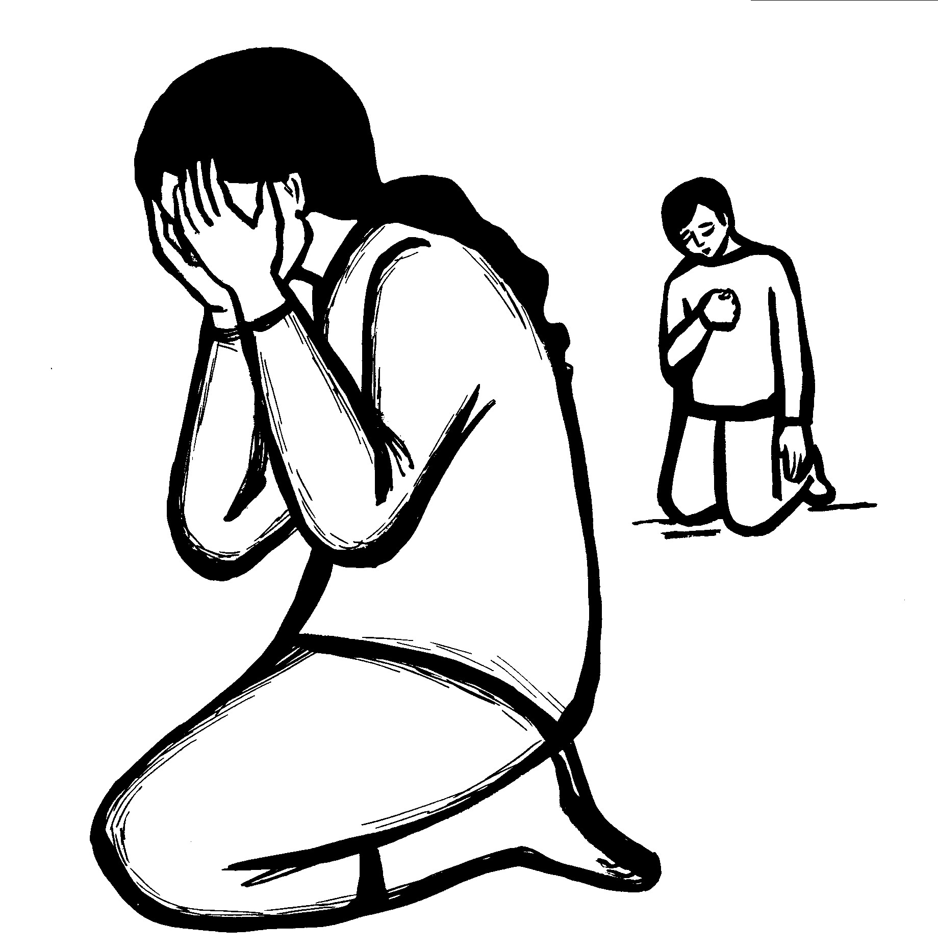 | 2/ Je cherche mes  pÉchÉs,  c’est toutes les fois où :  * je n’ai pas été gentil  avec les autres  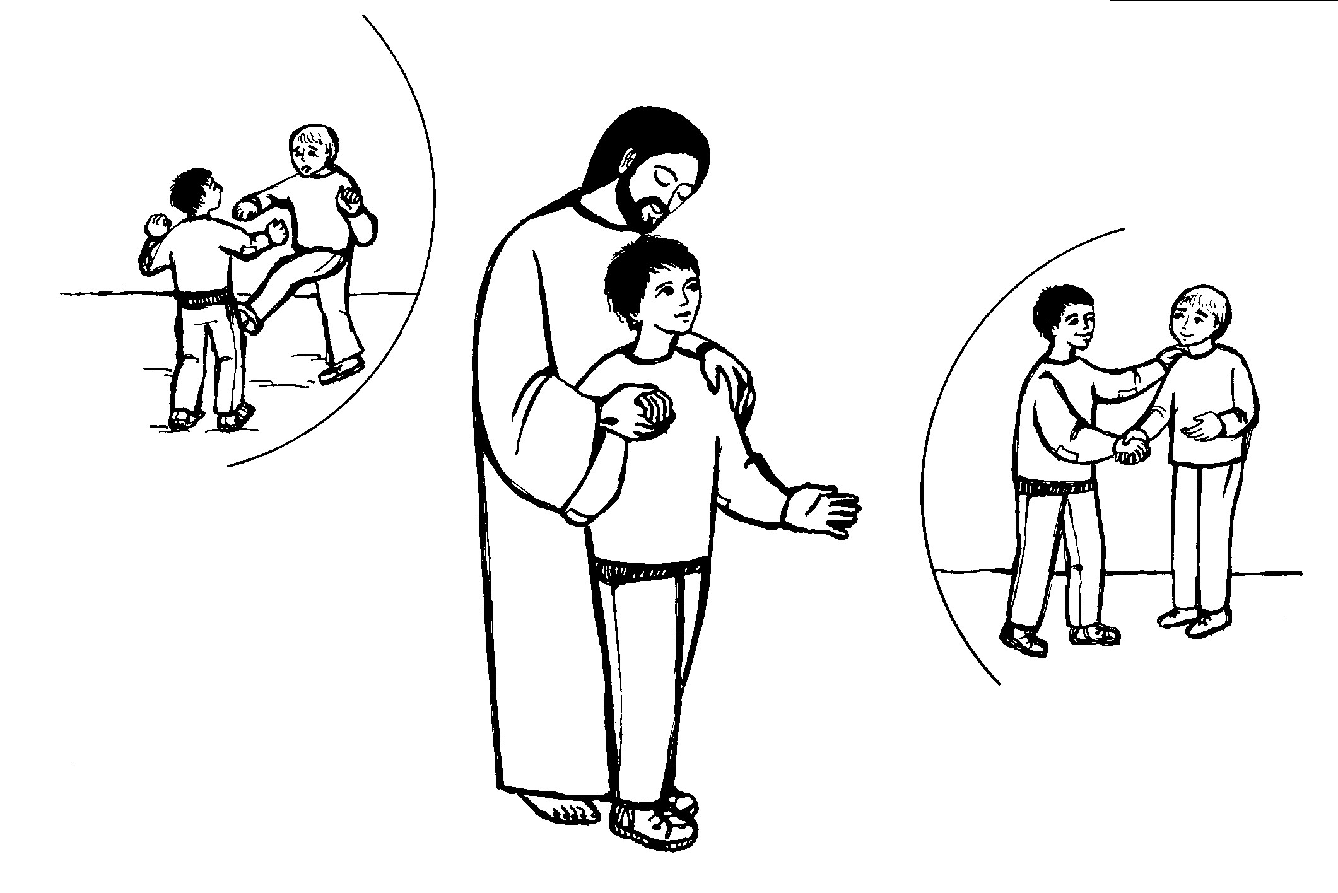  * je n’ai pas obéi  à mes parents  à mon maître  * je n’ai pas dit  la véritÉ  * j’ai oublié de prier  Jésus….  * j’ai volé ou abîmé  les affaires des autres  …… | 3/ Et je demande  PARDON à Jésus  « Jésus, pardon,  Toi tu m’as aimé,  mais moi je suis pécheur !  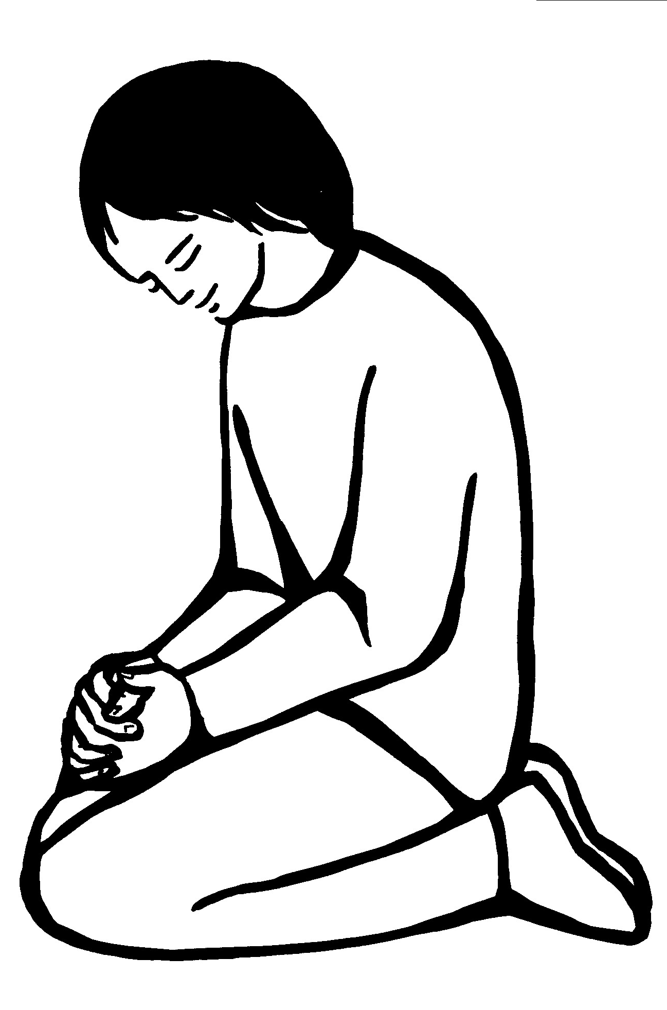  Mais j’ai confiance,  tu pardonnes  toujours !  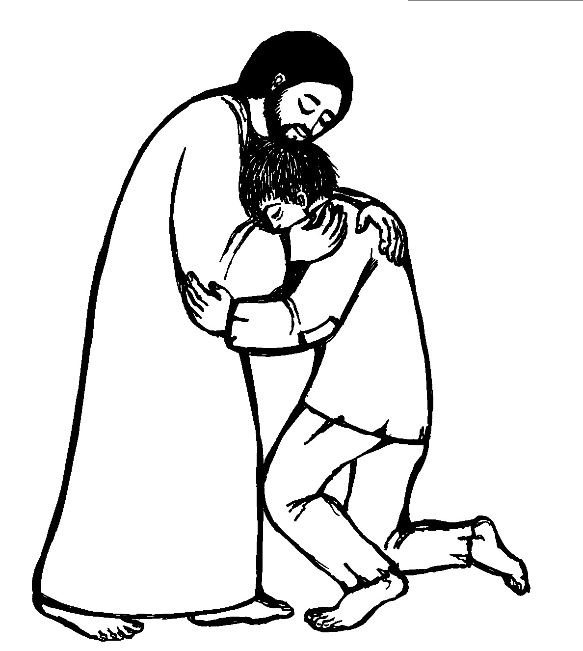  Jésus m’écoute !

PENDANT : la CONFESSION au prêtre
4/ La confession  ➊ D’abord, je peux dire :  « Mon père, bénissez-moi,  car je suis pécheur » !  ➋ Je dis au prêtre mes pÉchÉs  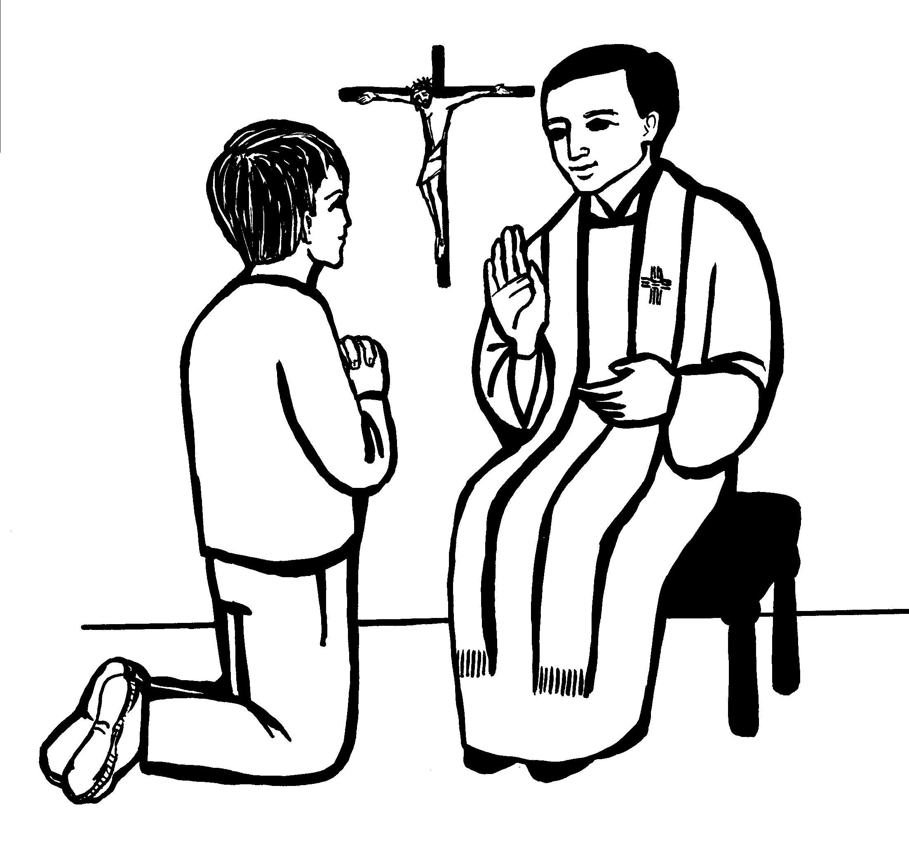  Je peux lui poser  des questions  pour lui demander  de m’aider à voir  plus clair ! | 5/ L’absolution.  ➌ Le prêtre est à la place de Jésus  pour me donner son pardon..  Il fait une prière qui se termine par :  Je te pardonne  tous tes  péchés !  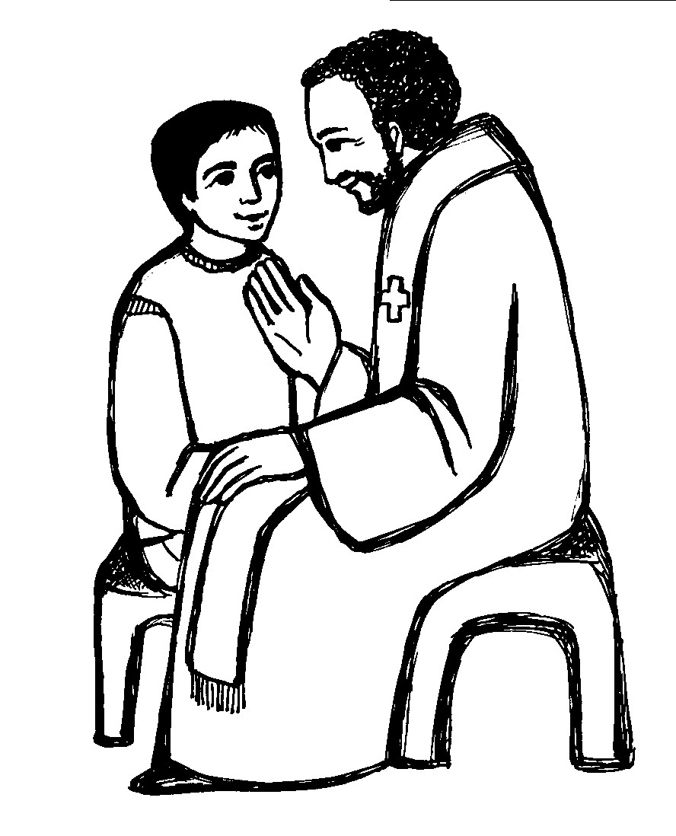  ➍ Après, je récite  l’acte de contrition,  je dis à Dieu que je regrette !

APRÈS
6/ Prière de Merci  Je fais une prière à Jésus :  « Merci Jésus pour le  pardon que tu me donnes  et pour ton amour !  Aide-moi, à l’avenir  à t’aimer davantage ! » | 7/ La réparation  Jésus me demande  ➔ de me rÉconcilier  avec ceux à qui j’ai  fait du mal !  ➔ ou de faire un geste  pour réparer le mal  que j’ai fait…

t

